# **Manual de Usuario**

**Manual de Usuario** 1

1. Introducción 3

2. Objetivo del Manual 4

3. Requerimientos 4

4. Navegación en la Plataforma 5

5. Registro e Inicio de Sesión 5

5.2 Inicio de Sesión 7

6. Recuperar contraseña 8

6.1 Pasos detallados 8

7. Solución de Problemas Comunes 11

## 1. Introducción

Bienvenido a nuestra plantilla de gestión de usuarios. Esta solución simple y eficaz incluye funciones para el inicio de sesión, registro de usuarios, asignación de roles, recuperación de contraseñas y una vista de bienvenida. Ideal para quienes buscan una base sólida y fácil de implementar para manejar el acceso y la administración de usuarios.

## 2. Objetivo del Manual

El propósito de este manual es guiarle a través de las funcionalidades básicas de nuestra plantilla de gestión de usuarios. Desde el inicio de sesión y registro de cuentas hasta la asignación de roles y recuperación de contraseñas, este manual le proporcionará instrucciones claras para aprovechar al máximo las herramientas disponibles y asegurar un manejo eficiente de sus credenciales de acceso.

## 3. Requerimientos

**3.1 Requerimientos Técnicos**

Para garantizar un funcionamiento óptimo de la plantilla, recomendamos:

* **Navegador Web**: Utilizar las versiones más recientes de Google Chrome, Mozilla Firefox o Microsoft Edge.
* **Conexión a Internet**: Una conexión estable para una experiencia fluida.
* **Dispositivos Compatibles**: Compatible con dispositivos de escritorio y portátiles. Se recomienda una pantalla de al menos 15 pulgadas para una mejor visualización.

**3.2 Requerimientos de Usuario**

* **Cuenta de Usuario**: Es necesario crear una cuenta con un correo electrónico válido para acceder a todas las funcionalidades.
* **Contraseña Segura**: Utilizar una contraseña fuerte para asegurar su cuenta.

## 4. Navegación en la Plataforma

**4.1 Menú de Inicio**

La página de inicio es su punto de partida para acceder a las funcionalidades de la plantilla.

**Usuarios No Autenticados**:

* Opción para registrarse o iniciar sesión.

**Usuarios Autenticados**:

* Mensajesegún el rol del usuario autenticado en ese momento

Cada rol tiene acceso a diferentes funcionalidades según sus permisos establecidos. La vista y opciones disponibles cambiarán en función del rol del usuario autenticado.

## 5. Registro e Inicio de Sesión

**5.1 Proceso de Registro**

1. Localice y haga clic en el botón "[No tienes cuenta? Regístrate aquí](http://localhost:4200/register)".

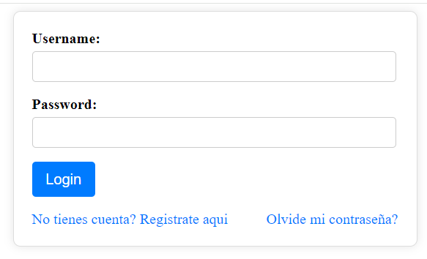

1. Complete el formulario de registro con sus datos personales.

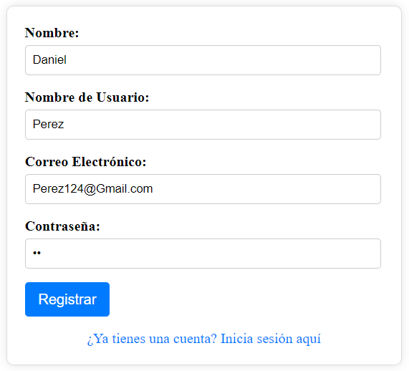

1. Haga clic en "Registrarse" para finalizar el proceso.



1. Una vez completo el registro, te mostrara nuevamente el formulario de login, afirmando que la petición se realizó con éxito.

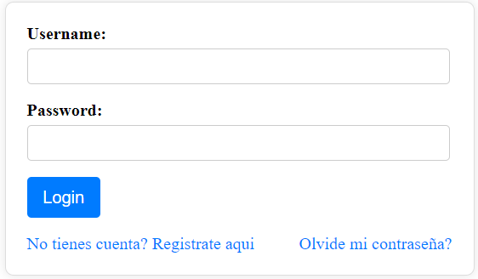

### 5.2 Inicio de Sesión

1. En la página principal encontraras el formulario de Login, completa los campos con tus credenciales

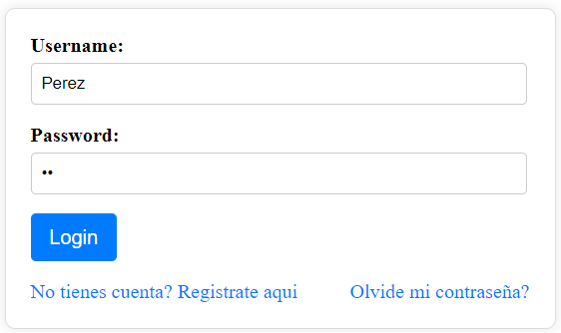

1. Haga clic en "Login" para acceder a su cuenta.

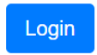

1. Una vez completado el Login, te mostrar una sección de bienvenida afirmando que se realizó con éxito el Login.

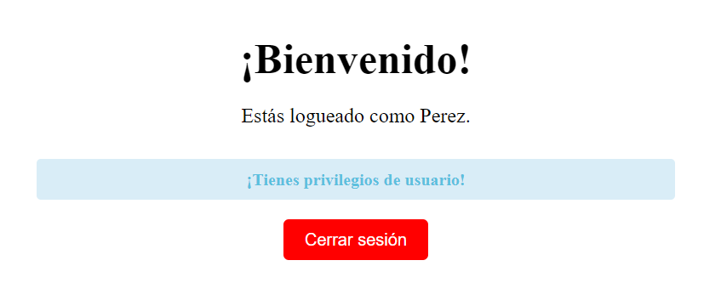

## 6. Recuperar contraseña

### 6.1 Pasos detallados

1. Acceda a la opción [Olvide mi contraseña?](http://localhost:4200/send-email) En la página principal.

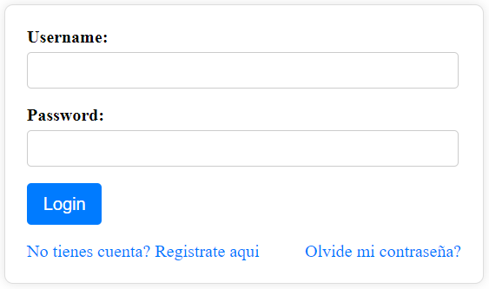

1. Llenar el campo con tu Nombre de usuario.

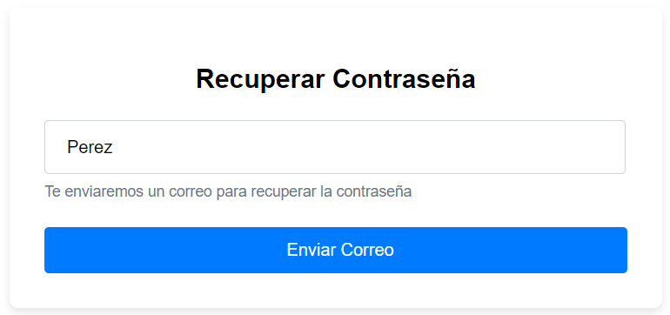

1. Confirmamos dando clic en Enviar Correo, y esperamos el mensaje de confirmacion.

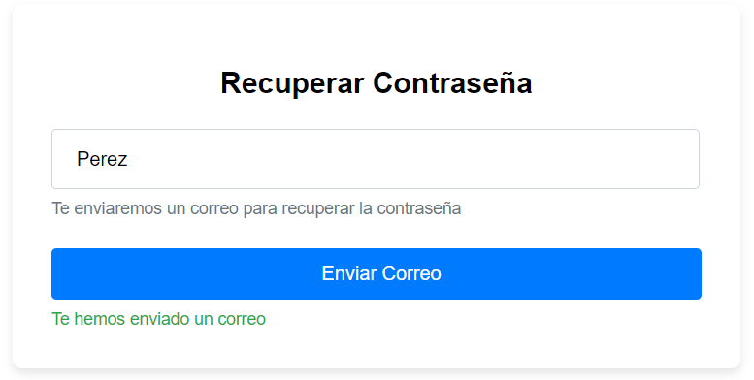

1. Te llegara un email a tu correo electronico con el que te registraste

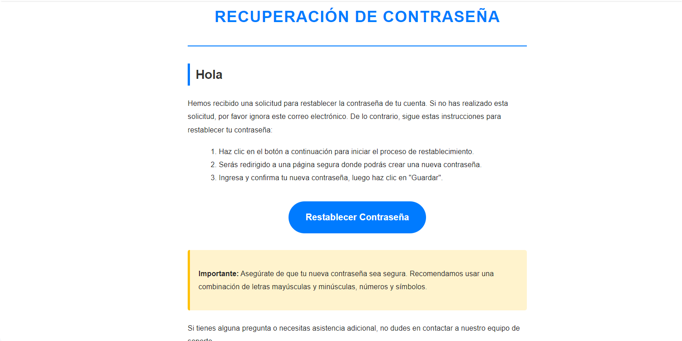

1. Accede al formulario para actualizar contraseña presiona el boton “Restablecer Contraseña”.

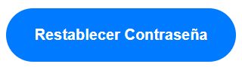

1. Por ultimo llena el formulario con la nueva contraseña

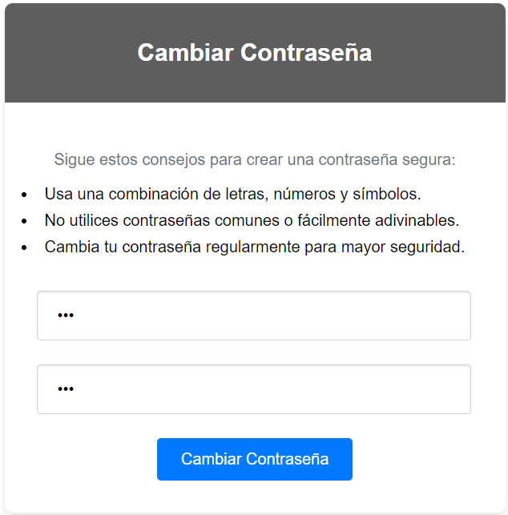

1. Una vez completes los campos presiona “Cambiar Contraseña” , una vez concretado te redirigira al login confirmando que la accion se realizo con exito



## 7. Solución de Problemas Comunes

* **Problemas de Inicio de Sesión:** Verifica tus credenciales y asegúrate de que tu cuenta esté activada.
* **No Recibo Correos de Confirmación:** Revisa tu carpeta de spam y verifica que tu dirección de correo esté correctamente registrada.